Внеклассное занятие по теме «Азбука здорового питания»
для обучающихся 3 класса
Цель занятия:
- Создать книгу «Азбука здорового питания»;
- Сформировать представление о здоровом питании;
Задачи:
- Расширить и систематизировать знания о правильном питании;
- Учить выбирать полезные продукты для здорового и рационального питания;
- Развивать внимательное отношение к своему здоровью;
- Воспитывать умение работать в коллективе;
Оборудование: карточки с цифрами от 1 до 5, кейсы с заданиями, канцелярские принадлежности, проектор.
Ход мероприятия:
Этапы занятия | Деятельность учителя | Деятельность обучающихся
Организационный момент. | - Здравствуйте, ребята. Сегодня у вас будет интересное и необычное занятие. Необычное оно потому, что всю работу вы будете выполнять самостоятельно. Я буду лишь вашим помощником и наблюдателем.  - Работать на занятии вы будете в группах. Разделитесь, пожалуйста, на группы следующим образом: встаньте в шеренгу и рассчитайтесь на первый, второй, третий, четвёртый, пятый.  - У вас получилось пять команд. В этих командах вы и будете сегодня работать. Вспомните правила работы в группе. | Заходят в кабинет, здороваются.  Ребята встают в одну шеренгу, рассчитываются по номерам.  Все первые номера садятся в одну команду, вторые – в другую и т.д. (столики пронумерованы числами от одного до пяти заранее). (Приложение 1)  Ребята вспоминают и озвучивают правила работы в группе: не перебивать, слушать товарищей, уважать чужое мнение и т.д.
Актуализация знаний. | - У каждой группы на столе есть кейсы. В каждом кейсе несколько листков с информацией, заданиями и подсказками.  - Ваша задача последовательно выполнять все задания и тогда у вас всё получится. А что получится, вы узнаете, открыв кейс. Достаньте первый листок. Приступайте к работе.  - Какая отгадка у вас получилась?  - Для чего людям нужны книги?  - Какие книги вы читали?  - Из каких частей состоит книга?  - Как надо обращаться с книгами? Почему?  - Как вы думаете, почему мы говорим о книгах?  - Пока нет точного ответа. Попробуем разобраться.  - Достаньте из кейса второй листок с заданием. Выполните его.  - Какое слово у вас получилось? | Группы открывают кейсы, достают первый лист с заданием, отгадывают загадку. (приложение 2)  - книга.  - Узнавать новое, учиться, отдыхать.  Обучающиеся рассказывают о прочитанных книгах.  - У каждой книги есть обложка, титульный лист, содержание, страницы с текстом, иллюстрации.  - С книгами надо обращаться бережно, беречь их, чтобы в будущем люди могли их прочитать.  Высказывают свои предположения.  Достают второй листок, разгадывают кроссворд. (приложение 3)  - питание
Формулирование темы занятия. Постановка задач. | - Как же связаны между собой слова «книга» и «питание»?  - Проверьте свои предположения. Достаньте из кейса третью подсказку.  - Чего не хватает?  - Что же вы должны сделать?  - Но чему же может научить людей книга о питании?  - Что вы знаете о правильном питании?  - Можем мы использовать для книги непроверенную информацию?  - Где можно добыть достоверную информацию?  - Получается, что вы должны познакомиться с научной информацией, а потом только использовать её при создании вашей книги.  - О чём должна рассказать ваша книга?  - Одна страница вашей книги должна давать ответ на один вопрос.  - Итак, теперь вы можете полностью сформулировать тему занятия и рассказать, какая задача перед вами поставлена.  - Правильно. Приступайте к работе. | - Это будет книга о питании?  Достают обложку книги и отдельные пустые страницы.(приложение 4)  - Не хватает страниц с информацией.  - Создать книгу о питании, вклеить страницы с информацией, чтобы люди могли её прочитать.  - Книга может научить, как правильно питаться.  Рассказывают, что знают.  - Нет.  - В энциклопедиях, статьях, познавательных видеофильмах и т.д.  - Зачем люди едят? Как надо это делать? Чем питаться? (вопросы записываются на доске)  - Пользуясь материалами кейса, мы должны разобраться, что такое правильное питание, и создать по этой теме книгу.
Познавательная деятельность. | - Достаньте из кейсов листки с заданиями. На каждом из листков написано, что вы должны сделать. Читайте внимательно.  - Выполняйте задания постепенно в любом порядке. Выполнили первое задание - оформите страницу книги, выполнили второе задание – оформите следующую страницу и т.д.  - Если у вас останется время, то можете пофантазировать и добавить в книгу свои собственные страницы. Желаю удачи.  На работу отводится 20-25 минут. | Ребята достают из кейса материалы для работы. (приложения 5, 6, 7)  Начинают в группах выполнять задания и оформлять страницы книги.  Ребята оформляют страницы и вклеивают их в книгу. Раскрашивают обложку.
Итог занятия. | - Итак, ваши книги о здоровом питании готовы.  - На какие вопросы ваша книга должна дать ответ.  - Представьте, пожалуйста, ваши книги.  - Послушаем, помогают ли они ответить на эти вопросы.  - Научится читатель правильно питаться, прочитав ваши книги?  - Смогли вы дать ответы на все поставленные вопросы?  - А сами разобрались, что значит здоровое питание?  - Получившиеся книги мы дадим прочитать детям из других классов, чтобы они тоже узнали о том, как надо правильно питаться, чтобы оставаться здоровыми и активными. | - Зачем, как и чем надо питаться, чтобы оставаться сильным и здоровым.  Группы представляют свои книги. Рассказывают об информации, которая находится в них.  - Думаем, да.  - Смогли.  Высказывают мнения.  После мероприятия книги относят в другие классы.
Рефлексия. | - А теперь вспомните, как вы работали на занятии. Подумайте, что у вас получилось, а над чем ещё надо поработать. Проанализируйте свою деятельность и выберите из предложенных слов только три слова, которые будут передавать ваше состояние на занятии.  - Наше занятие окончено. Все очень хорошо поработали. Я считаю, что у вас всё получилось. | Ребята анализируют свою работу. Выбирают, из предложенных на слайде слов, три подходящих для себя.  Озвучивают выбранные слова. Объясняют свой выбор.

Приложение 1

Приложение 2
Лист 1.
Отгадайте загадку. Запишите отгадку.
Есть листок, есть корешок,
Но не куст то, не цветок.
Не имеет лап и рук,
Но приходит к нам, как друг!
На коленки тихо ляжет,
Обо всем вокруг расскажет.

Приложение 3
Лист 2.
Разгадайте кроссворд. Какое слово получилось?
 |  |  |  |  |  |  |  |  |  | 7
 |  |  |  |  |  | 2
 |  |  |  | 1
9 |  |  |  |  |  |  |  | 4 |  |  | 6
 |  |  |  | 3
 |  |  |  |  |  | 8
 |  |  | 5
 |  | 10

1. Корешок оранжевый под землёй сидит,
Кладезь витаминов он в себе хранит,
Помогает деткам здоровее стать,
Что это за овощ, можете сказать?
2. Они растут на огороде,
Ходить не надо далеко –
Все для борща, салата, супа.
Нарвем мы просто и легко.
4. Мои коренья есть нельзя,
За то листочки у меня,
Съешь, витамины получаешь
И вкус мой нежный ощущаешь!
5. Положили мы в корзину
Яблоки и мандарины,
Сливы и бананы тоже.
Как назвать всё вместе сможем?

6. Только снег сойдет весной,
Ты киваешь головой!
Первой зелени подружка-
Раскудрявая...

7. Золотая голова велика, тяжела,
Золотая голова отдохнуть прилегла.
Голова велика, только шея вот тонка.
8. Он и вкусный и душистый,
Сам зелёный, шелковистый.
Овощи собрали? Оп!
Не забудьте про … .

9. Круглое, румяное,
Я расту на ветке.
Любят меня взрослые
И маленькие детки.
10. Жёлтый цитрусовый плод.
В странах солнечных растёт.
Но на вкус кислейший он, а зовут его … .
Приложение 4

Приложение 5

Возьмите телефоны, откройте приложение для считывания qr-кода, наведите камеру телефона на qr-код и посмотрите видеофильм. После просмотра обсудите увиденное и ответьте на вопрос «Зачем надо есть?»
Оформите страницу с этой информацией. Расскажите читателям, для чего живым существам необходимо питаться.



Приложение 6

Рассмотрите рисунки, найдите ошибки. Составьте рассказ на тему «Как надо есть».
Оформите страницу, научите читателей грамотно принимать пищу.

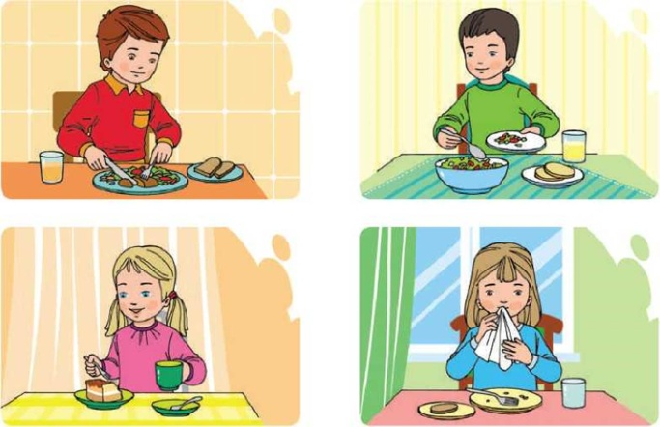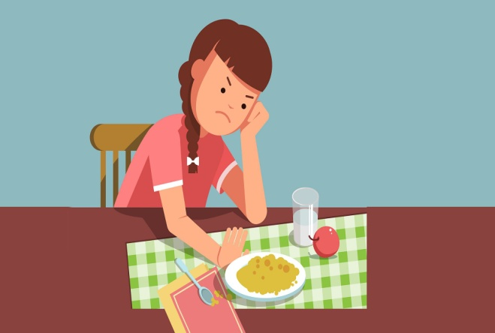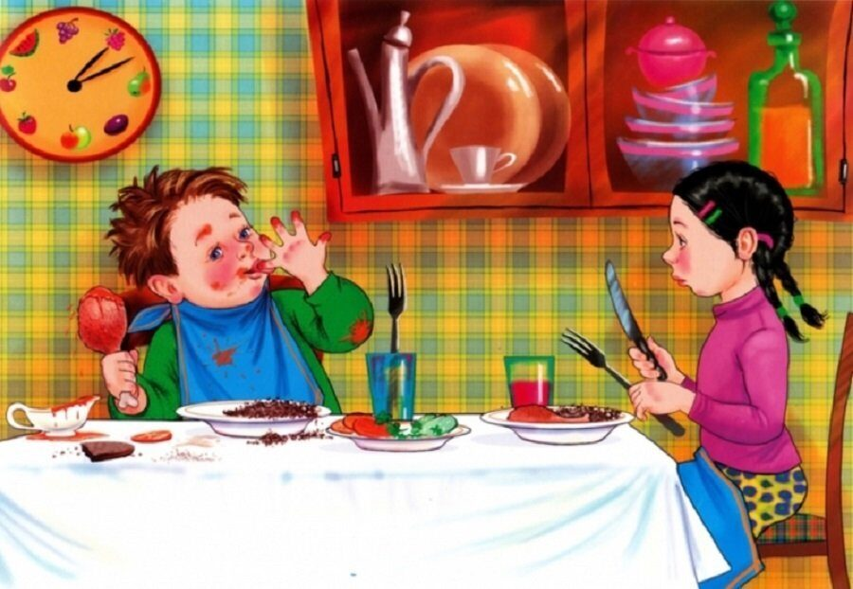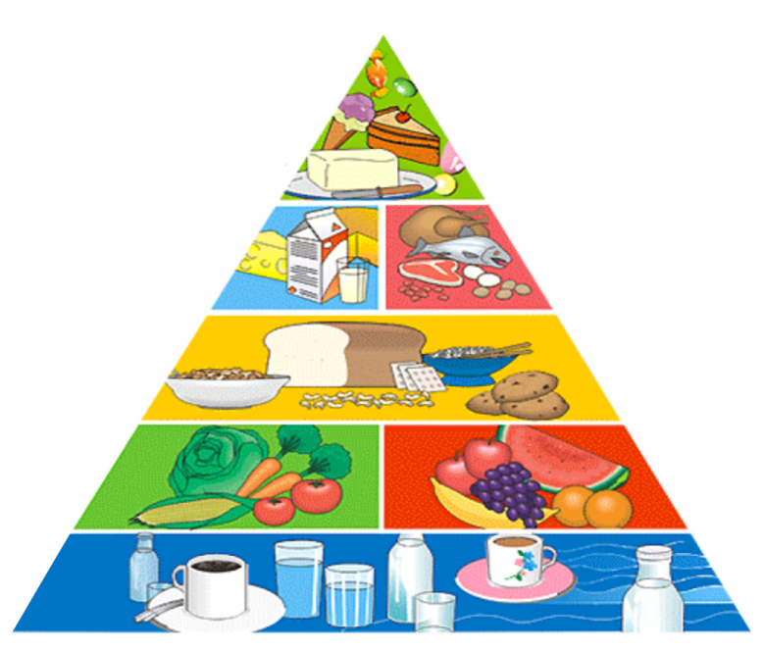

Приложение 7

Внимательно прочитайте тексты и рассмотрите таблицы. Обсудите, какие продукты необходимы человеческому организму, чтобы он оставался здоровым и получал энергию. Свои выводы запишите на ещё одной странице вашей книги.



